اليوم | التاريخ | الموضوع | معدل التغير |  |  | الحصة | 1 | 2 | 3 | 4 | 5 | 6
 |  | الموضوع |  |  |  | الفصل
الهدف |  | أجد معدل التغير .
المواد الوسائل |  | 1) السبورة 2) الأقــلام 3) الكــتاب 4) قطع عد ملونة
المفردات |  | معدل التغير .
التقديم |  | معرفة أن المعدل هو قياس كمية ما لكل وحدة من كمية أخرى .
التدريس |  | 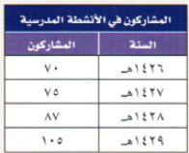  أسئلة التعزيز:  اعرض الجدول الآتي الذي يبين مشاركة طلاب  الصف الأول متوسط في برنامج الأنشطة المدرسية  على مدى أربع سنوات متتالية :  ثم نسال : 1) أي سنتين كانت الزيادة في عدد المشاركين اكبر ؟ 1428هـ و 1429 هـ  متابعة المطويات: ذكر الطلاب الأفكار الرئيسية والتعريفات والملاحظات الأخرى على  بطاقات دراسية، يحفظونها فيما بعد في الجيب المخصص لها في المطوية .  شرح: إيجاد معدل التغير الموجب ، إيجاد معدل التغير السالب  تحقق من فهمك:حل أ ، ب ، ج ، د

التدريب
1) درجات اختبار: للتمارين 1 – 3 ،  استعمل المعلومات الواردة في الجدول  المجاور الذي يبين درجات حسام في  6 اختبارات للغة الإنجليزية.  أوجد معدل التغير في الدرجات من  الاختبار الثاني إلى الرابع.  أوجد معدل التغير في الدرجات من  الاختبار الخامس إلى السادس.   مثل المعلومات الواردة في الجدول بيانياً. وحدد الاختبارين  اللذين كان معدل التغير بينهما أكبر، وضح إجابتك. |  |  |  | أجهزة: للتمارين 4 – 6، استعمل  المعلومات الواردة في الجدول المجاور  الذي يبين عدد الأجهزة المبيعة في أحد  المتاجر خلال أوقات مختلفة.   أوجد معدل التغير في عدد الأجهزة  المبيعة لكل نصف ساعة بين الوقتين  10:30 ، 11:00.   أوجد معدل التغير في عدد الأجهزة المبيعة لكل نصف  ساعة بين الوقتين 11:00 ، 11:30.   مثل المعلومات الواردة في الجدول بيانياً. ثم اذكر بين أي  وقتين كان معدل التغير أكبر ؟ وضح إجابتك. | 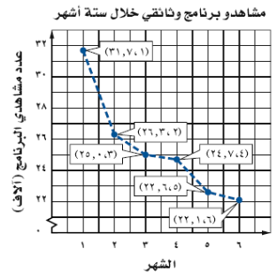  تلفاز: للتمارين 7 – 9، استعمل  المعلومات الواردة في الرسم  البياني والذي يمثل عدد مشاهدي  أحد البرامج الوثائقية خلال ستة أشهر   جد معدل التغير في عدد  المشاهدين بين الشهرين 1و3.   جد معدل التغير في عدد  المشاهدين بين الشهرين 2و6   اذكر بين أي شهرين كان معدل التغير في عدد  المشاهدين أكبر ؟
التقويم |  | مسألة مفتوحة: أنشئ مجموعة من البيانات حول أسعار بعض أنواع الأدوات الكهربائية، بحيث يكون معدل التغير فيها بمقدار 5 ريالات لكل جهاز  خلال 4 أيام.
الواجب

معلم المادة/ أحمد صالح الديني مدير المدرسة /

